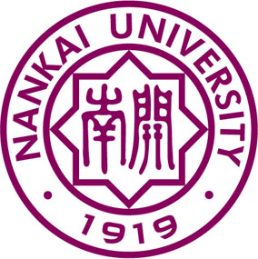
南开大学2022年“魅力化学”优秀大学生夏令营”
专 家 推 荐 函
申请人基本信息：
姓名： 本科学校：
现就读专业： 报考专业：

以下请推荐人填写：
1.对申请人思想品德、治学态度的简要评价：

2.对申请人外语水平、知识结构、学习成果、科研能力以及所应具备的研究生素质和培养潜力的简要评价：
您公正、具体的推荐意见将对我校选拔优秀生源有很大帮助。请您就以下方面对被推荐人做简要评价：
非常感谢您提供的宝贵意见！
推荐人签名： 职称： 职务：
工作单位：_____________________________________________________________________________
联系手机： 电子邮件：
签字日期：________________________________

